Уважаемые родители!

Всегда пристегивайтесь ремнями безопасности и объясните ребенку, зачем это нужно делать. Если это правило автоматически выполняется ВАМИ, то оно будет способствовать формированию у ребенка привычки пристегиваться ремнем безопасности.
Ремень безопасности для ребенка должен иметь адаптер по его росту (чтобы ремень не был на уровне шеи).
Дети до 12 лет должны сидеть в специальном детском удерживающем устройстве (кресле).
Учите ребенка правильному выходу из автомобиля через правую дверь, которая находится со стороны тротуара.

Самые важные пассажиры в вашем автомобиле - это дети: непредсказуемые, непоседливые, и для того, чтобы обеспечить им надёжность и комфорт, у каждого из родителей, у кого есть авто, должно быть автокресло.
В первую очередь – автокресло, это безопасность ребёнка во время движения машины. И конечно же автокресло - это спокойствие родителей, ведь в автокресле ребёнок сидит чётко и не может ёрзать, и лазить по задним сидениям, следовательно, родители могут быть спокойными.

Соблюдайте правила дорожного движения! Берегите своих детей!

Крепко в кресле я сижу.
И в окошечко гляжу.
В маме, папе я уверен,
Остальным вот что скажу:
«Дорогие дяди, тёти, очень любите вы нас?
Чтобы не было несчастий — позаботьтесь вы о нас.
Кресла детские автомобильные — надёжные и стильные!
Скорей купите, в машине укрепите.
Скажу я вам в последней строчке —
Самое дорогое — жизнь сына или дочки!»

МУНИЦИПАЛЬНОЕ КАЗЕННОЕ ДОШКОЛЬНОЕ ОБРАЗОВАТЕЛЬНОЕ УЧРЕЖДЕНИЕ «ДЕТСКИЙ САД № 1 «Теремок» с.Белые Копани
________________________________________________
356704, ул.Советская, 36 село Белые Копани, Апанасенковский район, Ставропольский край

Тел: 8(86555) 61746 email: kgart1ap@yandex.ru

ПАМЯТКА ДЛЯ РОДИТЕЛЕЙ

«Правила перевозки детей в автомобиле»

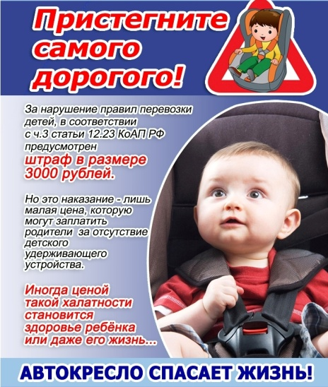

с.Белые Копани
2020

